Fiche 5 | Aventurier ! | 6e |  | Fiche 6 | Correction de la fiche 5 | 6e
Savoir parler d’une image : une affiche de cinéma  Utilisez les mots en gras pour parler de cette affiche :  Une AFFICHE de film  Le TITRE du film et le TEXTE (forme des lettres)  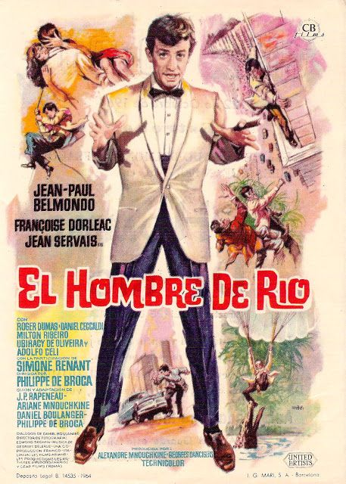  Le PERSONNAGE  L’ARRIÈRE PLAN  Les COULEURS  La COMPOSITION (organisation)  Le GENRE du film |  |  |  | L’ARRIÈRE-PLAN est un ensemble de SCÈNES D’ACTIONS.  La COMPOSITION place le personnage au CENTRE  Le PERSONNAGE SOURIT.  Les COULEURS de l’AFFICHE sont  PASTELS.  Le TITRE espagnol est  « El Hombre de Rio ».  Le TEXTE est en rouge VIF et les lettres sont ÉPAISSES.  Le PERSONNAGE est habillé en COSTUME DE SOIRÉE (smoking). Il tient un cigare dans la main. Il est aussi bien habillé que James Bond.  Le GENRE de ce film est un FILM D’AVENTURE.

